2023年《数据库系统概论》押题卷
-----------------------------------------------装----------订---------线------------内----------不-----------准---------答-------------题------------------------------------------------------------------------

课程代码：

适用年级（专业）：

以下由考生填写

学院：

班级：

姓名：

学号：

考号：
题 号 | 一 | 二 | 三 | 四 | 五 | 六 | 总分
得 分

注意  事项 | 考试形式 | 开卷 | 闭卷
 | 无答题纸，直接卷子上答题

一、选择题（满分20分,每个2分）
得 分
阅卷教师

1. DB、 DBMS和DBS三者之间的关系是（ ）
A、DBS与DB和DBMS无关 B、DB包括DBMS和DBS
C、DBMS包括DBS和DB D、DBS包括DB和DBMS

2. 数据库系统的基本特征是（ ）
A、数据的统一控制 B、数据共享性、独立性和冗余度小
C、数据共享性和统一控制 D、数据共享性和数据独立

3.五种关系代数的基本运算是（ ）
A、$U，-，×，σ，Π$ B、$U，-，⋈，σ，Π$
C、$U，∩，×，σ，Π$ D、$U，∩，⋈，σ，Π$

4. 设有关系R和S,关系代数R-(R-S) 表示的是（ ）
A、 R $∩$ S B、 R - S
C、 R $÷$ S D、 R U S

5. 自然连接是构成新关系的有效方法。一般情况下,当对关系R和S使用自然连接时,要求R和S合有一或多个共有的（ ）
A、行 B、属性
C、记录 D、元组

6．设有关系模式R(A,B,C)和 S(C,D)。与SQL语句“SELECT A,B,D FROM R,S WHERER R.C=S.C”等价的关系代数表达式为（ ）
A、$Π_{A,B,D}(σ_{R.C=S.C}(R×S))$ B、$σ_{R.C=S.C}(Π_{A,B,D}(R×S))$
C、 $σ_{R.C=S.C}(Π_{A,B}(R)×Π_{D}(S))$ D、$σ_{R.C=S.C}(Π_{D}(Π_{A,B}\left(R\right))×S)$

7. 数据库的完整性是指数据的（ ）
1)正确性 2)合法性 3)不被非法存取 4）相容性 5）不被恶意破坏
A、(1)和(3) B、(2)和(5)
C、(2)和(4) D、(1)和(4)

8. 从E-R模型关系向关系模型转换时,一个M：N联系转换为关系模式时，该关系模式的码是（ ）
A、M端实体的码 B、N端实体的码
C、M端实体码与N端实体码组和 D、重新选取其他属性

9. SQL的集合处理方式与宿主语言单记录的处理方式式之间用（ ）来协调。
A、 SQLCA B、游标
C、存储过程 D、触发器

10.两个并发执行的事务如下，则发生的数据不一致类型是（ ）
A、更新冲突 B、不可重复读
C、读“脏”数据 D、丢失修改
$$T_{1}$$ | $$T_{2}$$
(1)R(C)=100  C=C*200  W(C)=200  (2)  (3)ROLLBACK  C恢复为100 | R(C)=200
-----------------------------------------------装----------订---------线------------内----------不-----------准---------答-------------题------------------------------------------------------------------------

课程代码：

适用年级（专业）：

以下由考生填写

学院：

班级：

姓名：

学号：

考号：

二、综合题（满分80分）
1．关系代数（15分）
学生数据库中包括以下三张表:
S(SNO，SNAME，AGE，SEX，DEPT)
C(CNO，CNAME，CPNO，TEACHER)
SC(SNO，CNO，GRADE)
1）检索计科系年龄小于18岁的学生姓名、性别。（2分）

2）检索成绩高于90分的学生的姓名、课程名、成绩。（2分）

3）检索“李勇”同学没有选修的课程号。 （3分）

4）检索至少选修两门课程的学生的学号。 （4分）

5）检索被全部同学都选修的课程的课程名，先修课程号。（4分）

2.SQL（25分）
表结构及表中部分信息如下：
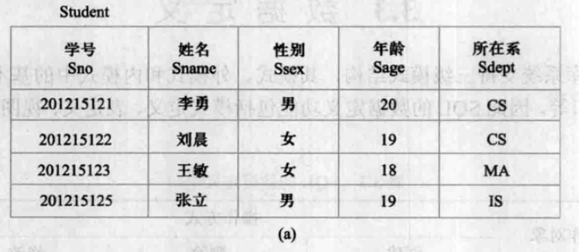
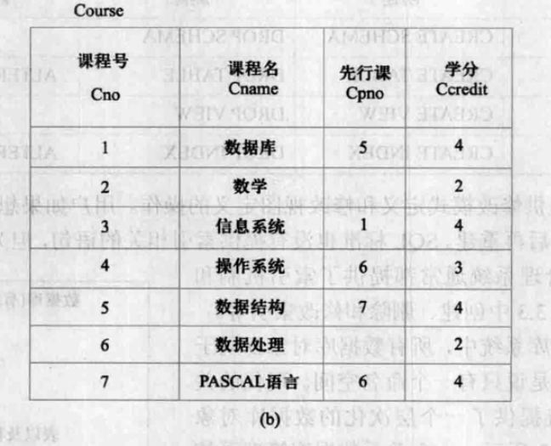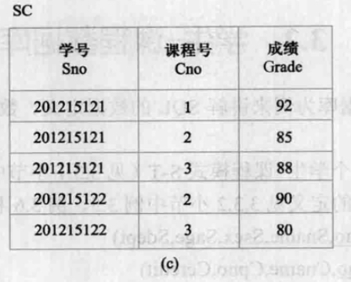
1）写出创建Student表的SQL语句，要求：（5分）
a)Sno为主键
b)姓名非空且唯一
c)性别只可以录入‘男’、‘女’且默认值为‘女’
d)年龄在16-40岁之间，默认值为20岁
-----------------------------------------------装----------订---------线------------内----------不-----------准---------答-------------题------------------------------------------------------------------------

课程代码：

适用年级（专业）：

以下由考生填写

学院：

班级：

姓名：

学号：

考号：
e)Sdept默认值为‘IS系’

2）定义视图S_age,期中包括学生学号以及每个学生选修课程的门数（要求成绩非空）和平均成绩。（4分）

3）向SC表中插入一条选课记录（‘201215128’，‘1’）（1分）

4）删除学号为‘201215128’的学生记录（1分）

5）将计科系全体学生的成绩置0（2分）

3)检索信息系年龄小于20岁学生的学号和姓名。（1分）

4) 用子查询检索与“刘晨”在同一个系学习的学生（2分）

5）查询以“DB”开头,且倒数第三个字符为i的课程的详细情况。（3分）

6）查询选修了三门以上课程的学生学号。（3分）

7）查询所有选修了1号课程的学生姓名。（3分）

3.数据库设计（15分）
某高校教务处教务管理中需要如下信息:
教师:教师编号、姓名、性别、职务、职称
学生:学号,姓名、性别、年龄、专业
课程:课程号、课程名、学分
-----------------------------------------------装----------订---------线------------内----------不-----------准---------答-------------题------------------------------------------------------------------------

课程代码：

适用年级（专业）：

以下由考生填写

学院：

班级：

姓名：

学号：

考号：
院系:系名、系主任、办公地点、办公电话
其中:
①一个系可以有多个学生,一个学生可以选修多门课程,而一门课程可以为多个学生选修:②一个单位(系)可以有多个教师,一个教师只能在一个单位(系)工作,一个教师可以讲授多门课程,一门课程可以为多个教师讲授,完成如下设计:

（1）根据院系,教师,课程,学生等实体,设计该教务管理系统局部E-R模型。（13分）

（2）将该E-R图转换为夫系模型结构,并用下划线标明各关系中的主关键字，用对号画出相应的外码。（7分）

4.关系数据理论（10分）
假设有一记录高校教师参加社会学术团体情况的关系模式:
R(教师号， 姓名，职称，团体名称，团体简介，团体负责人，参加日期，担当职务)。假如规定:
每名教师可同时参加多种学术团体，在每种团体中 只担当一种职务，每种学术团体由多人组成，只有一位负责人。
1）写出关系模式R的基本函数依赖。

2）写出关系模式R的候选码。

3）写出关系模式R的主属性和非主属性。

4）关系模式R最高属于几范式，为什么。

5）如果R不属于3NF，请将该关系模式分解为符合3NF的关系模式。
-----------------------------------------------装----------订---------线------------内----------不-----------准---------答-------------题------------------------------------------------------------------------

课程代码：

适用年级（专业）：

以下由考生填写

学院：

班级：

姓名：

学号：

考号：

5.恢复与并发控制（10分，未涉及到并发控制，不要忘了复习嗷～）
考虑下图所示的日志记录：
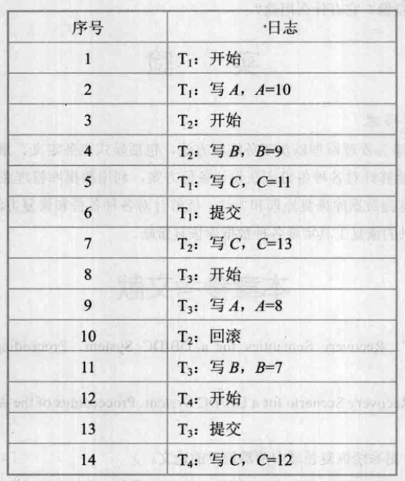
- 如果系统故障发生在14之后,说明哪些事务需要重做,哪些事务需要回滚。

- 如果系统故障发生在10之后,说明哪些事务需要重做,哪些事务需要回滚。

- 如果系统故障发生在9之后,说明哪些事务需要重做,哪些事务需要回滚。

(4) 如果系统故障发生在7之后,说明哪些事务需要重做,哪些事务需要回滚

